
  - Propriedades Repelentes de Insetos e Apresenta Resistência à Água

Spray FPS 30 Multiproteção
  - Spray FPS 30 Multiproteção
Filtro Solar Spray FPS 30..............50 ml
  - Aplicação em todo corpo, 30 minutos antes da exposição ao sol.
  - Espuma Corporal Bronzeadora
Eritrulose..........................................1%
DHA.................................................5%
Espuma Bronzeadora qsp..........120 g
  - Aplicar no corpo conforme orientação médica.
A exposição aguda e crônica a doses não fisiológicas da radiação UV promove várias alterações cutâneas. As alterações mais importantes são:

- Envelhecimento cutâneo precoce;

- Atrofia ou hiperqueratose cutânea UV-induzida;

- Doenças e neoplasias cutâneas.

Além disso, ocorre a modulação negativa da resposta imunológica local e sistêmica. O sol, além de influenciar o envelhecimento extrínseco, altera o curso normal do envelhecimento intrínseco.

Spray FPS 30 Multiproteção

Pensando nisso, o Departamento Técnico da Consulfarma desenvolveu o Spray FPS 30 Multiproteção. Uma formulação de prática e rápida aplicação que proporciona a pele proteção contra radiação ultravioleta e com propriedades repelentes.

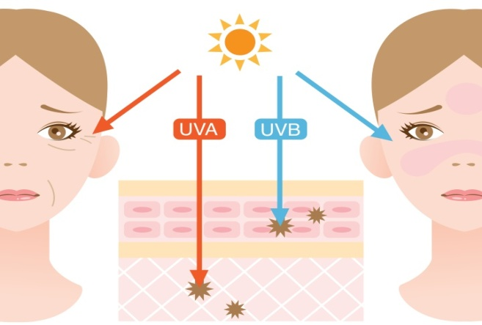

Benefícios do Spray FPS 30 Multiproteção

- Fácil aplicação por estar na forma de spray;
- Seu uso é seguro, sendo indicado para diferentes padrões de pele;
- Pode ser aplicado em áreas específicas;
- Apresenta ação rápida e efeito duradouro;
- Possui ação fotoprotetora de amplo espectro, protegendo a pele contra as radiações solares.

  - Formulações

LOGO

